T.C.
ÇANAKKALE ONSEKİZ MART ÜNİVERSİTESİ

BİGA İKTİSADİ VE İDARİ BİLİMLER FAKÜLTESİ

2020 BİRİM İÇ DEĞERLENDİRME (KİDR) RAPORU

İÇİNDEKİLER
Giriş 4
Amaç ve Kapsam 5
BİRİM HAKKINDA BİLGİLER 5
1. İletişim Bilgileri 5
2. Tarihsel Gelişim 5
3. Biga İİBF Misyon, Vizyon ve Değerleri 6
3.1. Misyon 6
3.2. Vizyon 6
3.3. Temel Değerler 6
3.4. Kurumsal Amaçlar 6
3.4.1. Kalite Güvence Amaçları 6
3.4.2. Eğitim ve Öğretim Amaçları 7
3.4.3. Araştırma ve Geliştirme Amaçları 7
3.4.4. Toplumsal Katkı Amaçları 7
3.4.5. Yönetim Sistemi Amaçları 7
A. Kalite Güvence Sistemi Amaçları 7
A.1. Genel PUKÖ Döngüsü 9
A. 2. 2020-21 Eğitim Öğretim Yılı Kalite Güvence Çalışmaları Kurum İçi Değerlendirmeleri 10
B. Eğitim ve Öğretim 13
B.1. 2020 Yılı BİGA İİBF Uzaktan Öğretim Faaliyetleri 16
B.2. Mezun Öğrenciler 17
B.3. Uluslararasılaşma 17
C. Araştırma ve Geliştirme 18
D. Toplumsal Katkı 20
E. Yönetim Sistemi 22
E.1. Kurumsal Kabiliyet ve Kapasitenin Değerlendirilmesi 22
SONUÇ VE DEĞERLENDİRME 25
KAYNAKLAR 27
EKLER: PERFORMANS GÖSTERGELERİ 28

Giriş
Biga İktisadi ve İdari Bilimler Fakültesi (Biga İİBF), 2020 yılında eğitim ve öğretim faaliyetlerini, kurumsal ve birim düzeyinde belirlenen stratejik planları çerçevesinde yürütmüştür. Tüm dünyayı etkisi altına alan COVID-19 sürecinde yürütülen faaliyetler; karantina tedbirleri ile fakültede verilen yüz yüze eğitimlerin geçici bir süre duraksaması ile sonuçlanmıştır. 2020 yılında Birim düzeyinde tüm dersler senkron uzaktan öğretim metodu ile verilmiştir. Ayrıca stratejik planlarda belirlenen bazı hedeflerde kapanmaya bağlı olarak temel yaklaşım farklılıkları da gündeme gelmiştir.

COVID-19 sürecinde ortaya çıkan en temel problem yüz yüze eğitim şeklinden uzaktan öğretim sürecine geçilmesinde uyum sürecidir. Bu süreçte tüm akademik ve idari personel yoğun çaba sarfetmiştir. Bilgi İşlem Daire Başkanlığı’nın talimatları doğrultusunda yürütülen çalışmalar netice vermiştir. Böylece eğitim öğretim uzaktan öğretim ve derslerin tamamı senkron olacak şekilde yürütülmüştür.

Biga İİBF 2020 Faaliyet Raporu, Kurum İç Değerlendirme Raporu (KİDR) Hazırlama Klavuzu Sürüm 2.1’e göre hazırlanmıştır. Raporda birim ile ilgili genel bilgileri takiben beş temel alan yer almaktadır. Bunlar; “kalite güvence”, “eğitim ve öğretim”, “araştırma ve geliştirme”, “toplumsal katkı” ve “yönetim sistemi” şeklindedir.

Amaç ve Kapsam
Biga İİBF Kurum İç Değerlendirme Raporu’nda 2020 yılında Fakültemizin yürüttüğü faaliyetlerin nitel ve nicel verilerle ortaya konması amaçlanmaktadır.

BİRİM HAKKINDA BİLGİLER

1. İletişim Bilgileri

Prof. Dr. Ercan SARIDOĞAN, Dekan

Prof. Dr. Yusuf YİĞİT, Dekan Yardımcısı

Prof. Dr. Cüneyt KILIÇ, Dekan Yardımcısı

ADRES:
Çanakkale Onsekiz Mart Üniversitesi,
Biga İktisadi ve İdari Bilimler Fakültesi Dekanlığı,
Prof. Dr. Ramazan Aydın Yerleşkesi, 17200
Ağaköy, Biga, Çanakkale

E Posta: biibf@comu.edu.tr
Tel: 0090 286 3358740
Faks: 0090 286 3358736

2. Tarihsel Gelişim
Biga İktisadi ve İdari Bilimler Fakültesi (BİİBF) 1994-95 eğitim öğretim yılında faaliyete başlamıştır. Faaliyete başladığı yıl iktisat ve işletme bölümleri bulunmaktaydı. 1995-1996 eğitim öğretim yılında Çalışma Ekonomisi ve Endüstri İlişkileri, Maliye, Uluslararası İlişkiler ve Kamu Yönetimi bölümleri açılmış ve bölüm sayısı altıya çıkmıştır. 2002-2003 eğitim öğretim yılında işletme ve iktisat bölümlerinde başlatılan II. Öğretim programlarına 2003-2004 eğitim yılında diğer bölümlerin II. Öğretim programları da dahil olmuştur. İlerleyen yıllarda iktisadi ve idari bilimler alanında öne çıkan ekonometri bölümünün açılması ile ilgili planlamalar yapılmıştır. Ekonometri bölümü 2008-2009 eğitim öğretim yılında açılmıştır. Ekonometri bölümünün II. Öğretim programı ise 2013-2014 eğitim öğretim yılında açılmıştır.

Fakülte 1994-2004 arası dönemde Biga İlçe Merkezi Şirintepe Kampüsü’nde faaliyet göstermiş, bu tarihten sonra halen faaliyetlerine devam ettiği Ağaköy’deki Prof. Dr. Ramazan Aydın Yerleşkesi’ne taşınmıştır.

3. Biga İİBF Misyon, Vizyon ve Değerleri

3.1. Misyon
Çanakkale’nin zengin tarihi ve güçlü yerel değerlerinden ayrılmadan, ülkenin ihtiyaçlarını analiz edip belirleyerek, kamuya, özel sektöre ve özellikle Sivil Toplum Kuruluşlarına girişimci, insan kaynağı ve yönetici yetiştirmeyi amaçlayan ders programları; ulusal ve uluslararası kamuoyunu, akademik camiayı meşgul edecek yayınları hedefleyen akademik kadrosu; yerel, ulusal, uluslararası sorunlara duyarlı, performanslarıyla kendilerini kanıtlamaya coşkulu, entelektüel yaşam biçimini benimsemeye hazır ülke kalkınmasına girişimci ya da yönetici olarak hizmet etmeye yönelimli öğrencileri ile ve çevresindeki tüm dinamiklerle etkileşen “yenilikçi, yaratıcı, girişimci ve çok yönlü bir eğitim kurumu olmak.”

3.2. Vizyon
Sürdürülebilir çevre anlayışı ile öncelikle Biga ve içerisinde bulunduğu coğrafyadaki güçlü sanayi dinamikleri ile güçlü işbirlikleri geliştirmesi, istihdam anlamında her geçen sene artan oranlar ile ülkenin tüm sektörlerine özellikle de STK’lara entelektüel ve girişimci işgücü sağlaması, gerek ulusal gerekse de uluslararası öğrenci değişim programları ile öncü bir fakülte olması, öğrencilerine sanat, spor ve öğrenci topluluğu faaliyetlerinde tam destek sağlaması, bilimsel araştırma ve yayın nicelik ve niteliğini uluslararası normlara taşıması ile “içinde bulunduğu bölgenin en iyi ve dinamik fakültesi olmak.”

3.3. Temel Değerler
- Girişimcilik ve dinamizm
- Yenilikçilik ve yaratıcılık
- Yerel, ulusal, uluslararası sorunlara duyarlılık
- Başarıyı takdir ve çalışmaya teşvik.
- Bilimsellik ve bilimsel etiğe bağlılık.
- Kalite kültürü
- Liyakat
- Çevresel ve toplumsal sorumluluk

3.4. Kurumsal Amaçlar
Fakültemiz kurumsal amaçları kurumsal faaliyet raporu içeriği ile uyumlu hale getirilmiştir. Bu kapsamda beş alanda kurumsal amaçlar şekillendirilmektedir.

3.4.1. Kalite Güvence Amaçları
Hizmet içi eğitimler yoluyla kurumumuz bünyesinde çalışmakta olan akademik ve idari beşeri kaynağımızın mesleki ve kariyer gelişimlerinin ilerlemesine katkıda bulunmak.

3.4.2. Eğitim ve Öğretim Amaçları
Mezunlarına iktisadi ve idari bilimler alanında mevcut temel teori ışığında alanla ilgili bilgi ve becerileri kazandırmaktır.

3.4.3. Araştırma ve Geliştirme Amaçları
Öğretim elemanlarımızın alanına giren uluslararası ve Türkiye çapındaki projelere katılımlarını teşvik etmektir

3.4.4. Toplumsal Katkı Amaçları
Tüm paydaşlarımızla birlikte işbirliği içerisinde hareket ederek eğitim öğretim faaliyetlerimizin niteliğini ve niceliğini geliştirmektir

3.4.5. Yönetim Sistemi Amaçları
Yönetimde sürdürülebilir, şeffaf ve kurumsal bir yapıyı oluşturmaktır.

A. Kalite Güvence Sistemi Amaçları
Biga İktisadi ve İdari Bilimler Fakültesi, kalite odaklı, girişimci ve yenilikçi akademik faaliyet anlayışıyla alanında Türkiye’nin önde gelen fakültelerinden birisi olmayı hedeflemiştir. Bu hedef doğrultusunda Üniversitenin temel kalite güvencesi içeriğine bağlı kalarak;
- İnsan kaynağının akademik beceri, nitelik ve etkin araştırma yapabilme kapasitesinin arttırılmasını,
- Eğitim-öğretim faaliyetlerinde memnuniyet düzeyinin yükseltilmesini,
- Fakültemizi tercih eden uluslararası öğrenciler ve fakültemizle yurtdışı üniversiteler arasındaki ikili işbirliği anlaşmalarını arttırarak uluslararasılaşma çalışmalarının geliştirilmesini,
- Araştırma faaliyetlerinde; AR-GE çalışmalarına öncelikli ve çağın teknolojik gereksinimlerine ayak uyduracak şekilde interdisipliner alanlarına yönelik çalışmaların desteklenmesini,
- Ulusal ve uluslararası akademik değerlendirmelerde Üniversitenin üst sıralarda yer alması için çalışmayı
- Kurumsal akreditasyon çalışmalarına yönelik faaliyetlerin desteklenmesini,
- Kurumsal kültürün geliştirilmesini,
- Paydaşlarla olan ilişkilerin güçlendirilmesini ve yerel kalkınma faaliyetlerinin desteklenmesini
ilke edinmiştir.
Biga İİBF kalite güvence anlayışı ve ilkeleri doğrultusunda belirlediği hedefleri gerçekleştirmek ve uygulamaya koyduğu planların etkinliğini denetlemek üzere YÖK ve Üniversitemiz
Üniversitemiz genelinde ve fakültemiz bünyesinde kalite güvence sistemi yönetiminde PUKÖ Döngüsü yönetim sistemi, eğitim öğretim, araştırma, idari ve toplumsal katkı süreçlerinde kararlılıkla uygulanmaktadır. Buna göre faaliyetler ve iç denetim planlanır. En az yılda bir kere olmak üzere yıllık faaliyet raporu hazırlanır ve iç denetim gerçekleştirilir. “İç Denetim Prosedürü”nce öngörülmüş olup uygulanan KİDR’de (kalite güvencesi, eğitim, araştırma, yönetimsel) süreçlerince iç değerlendirme sonucu kurumun iyileştirmeye açık alanları net bir biçimde belirlenmiştir. Belirlenen iyileştirmeye açık alanlar ile ilgili uygulamalar takip edilmiş ve her yıl faaliyet raporu ve iç denetim raporu hazırlanmıştır. İlgili raporlar kurumun kendi kendini iyileştiren sisteminin göstergesi olmakla birlikte kurumun dış gözle değerlendirilmesine de yol göstericidir. Kurumumuz alt birimlerince vizyon, misyon ve edeflerimize paralel olarak kurulan kalite yönetim süreçlerine,ayrıca birim bazında çeşitli iç ve dış değerlendirme uygulamalarına sahiptir. İç denetim sonuçları ve kalite ile ilgili diğer gündem maddeleri “Kurullar ve Yönetimi Gözden Geçirme Prosedürüne” göre yönetimi gözden geçirme toplantısında dış denetim öncesi görüşülür. Gerekçeli ve terminli olmak üzere kararlar alınır. Dış denetim bağımsız denetçiler tarafından gerçekleştirilir. Dış denetçiler tarafından belirlenen uygunsuzluklar yönetimi gözden geçirme toplantısında gündeme getirilir. Bu sayede PUKÖ döngüsü kapsamında sürekli iyileştirme çalışmaları çerçevesinde kurumun hedeflerine ulaşması sağlanarak yeni hedefler ve yol haritaları belirlenerek uygulanır ve denetlenir. Hizmet kalitesini geliştirmek üzere tüm birimlerinde Türkiye Yükseköğretim Yeterlilikler Çerçevesi (TYYÇ), Bologna Süreci ile bazı birimlerinde Toplam Kalite Yönetimi kapsamında EFQM Modeli, Akreditasyon Standartları gibi çeşitli kalite yönetimi ve güvencesi yaklaşımlarını bütünleşik olarak uygulayarak iç ve dış paydaşlara hizmet üretmekte ve sunmaktadır. Bu amaçla hizmet içi eğitim toplantıları ve anketler yapılmaktadır. Kurumdaki liderler (Bölüm Başkanları ve Program Danışmanları), akademik personel ve idari personel ile kurumun amaçları ve hedefleri doğrultusunda hedef birliğini sağlamak amacıyla stratejik plan doğrultusunda belirlenen uygulamaları gerçekleştirmektedir. Bu amaçla da akademik ve idari personele kurum içi toplantılar ve memnuniyet anketleri yapılmaktadır. Ayrıca, bireyin örgüt içindeki davranışları ile ilgili normlar sağlayan ortak değer yargıları ve inançlar düzenini oluşturan Kurum ültürü analizi de yapılmaktadır. Böylelikle sürekli iyileştirmede, üniversitenin planlama ve yönetim yaklaşımı akademiye uygun bir “PUKÖ’’ döngüsü ile desteklenmişolur. Bu ilkeler, aşağıdakilerden oluşan döngüsel bir süreç içerisinde uygulanır:
Planlama: Yeni bir stratejik yön belirleme veya iç ve/veya dış bir değerlendirmeye dayalı olarak planlama, mevcut uygulamalarda önemli bir iyileştirme için yeniden planlama
Uygulama: Planın uygulanması ve sonuçların, önceden kararlaştırılan ölçütlere göre takip edilmesi,
Kontrol: Performansın ölçülmesi ve hedeflerle karşılaştırılarak analiz edilmesi,
Önlem: Değerlendirme sonuçlarına göre gerekli iyileştirmelerin yapılması ve uygulama sırasında iyi çalıştığı tespit edilen uygulamalara sahip alanların korunması.

A.1. Genel PUKÖ Döngüsü
Planlama: YÖK, Üniversite Yönetimi (Rektörlük, Senato, üniversite ve Fakülte Yönetim Kurulu ve Dekanlık), Kamu Personeli Kanunu, Yükseköğretim Kanunu, Önlisans, Lisans ve Lisansüstü Eğitim Öğretim Mevzuatı, Kurum ve Birim Kalite Koordinatörlüğü, Strateji Geliştirme Daire Başkanlığı, Kurum ve Birim Kalite ve Akreditasyon Komisyonları, Bologna Koordinatörlüğü, Akredite Birimler ve Tüm İlgili Birimler YÖK Mevzuatı ile Üniversitemiz Kalite Güvence Yönergesi Kapsamında kurumumuz Vizyon, Misyon ve Hedeflerine Uygun olarak Stratejik Eylem Planı, Yıllık Performans Programı, Öğretim Planlarının, derslerin güncellenmesi, yurt içi ve yurt dışı eğitim protokolü çalışmaları, Bologna Çalışmaları, Yeni Bölüm ve Programların teklifi, Norm Kadro, Personel İhtiyaç Analizi ve Paydaş Anketleri, akademik takvim, ders ve sınav programının gerekli format, standart ve zamanlarda kurumsal yönetişim ilkeleriyle birlikte planlanması, hedeflerimiz ve kalite güvence süreçlerimiz için uygun yol haritalarının belirlenmesi ve bu planların gereken zamanlarda güncellenmesi fakülte dekanlığınca taahhüt edilmektedir
Uygulama: Kurum Yönetimi (Rektörlük ve Fakülte) ve Tüm Birimleri, İç ve Dış Paydaşlar, Kurum ve Birim Kalite ve Akreditasyon Komisyon ve Koordinatörlükleri, Bölüm Başkanlıkları, Program Danışmanları, Akademik ve İdari Personel Yukarıdaki bilgiler ışığında Kamu Hizmet Standartları ve Envanteri ile Üniversitemiz Kalite Güvence Yönergesi Kapsamında Üniversitemiz Vizyon, Misyon ve Hedeflerine Uygun olarak stratejik Eylem Planları, Faaliyet Raporları, İç Denetim Raporları, Dış Denetim Raporları, Memnuniyet Anketleri, Kurum Kültürü ve SWOT Analizi, PUKÖ Döngüsü Uygulamaları, Yıllık Performans Kriterleri KİDR ve Performans Programı ile Diğer Paydaş Anketleri’nin mevzuata göre gerçekleştirilmesi gereken zamanda uygulanması ve analiz edilerek kurumun hedeflerine ulaşılmasıyla yeni hedeflerin belirlenerek gerekli tüm aksiyonların alınmasının sağlanması fakülte dekanlığınca taahhüt edilmektedir.
Kontrol: Kurum Yönetimi (Rektörlük ve Dekanlık) Kurum Kalite Koordinatörlüğü, Strateji Geliştirme Daire başkanlığı, İç Denetim Birim Kalite Kurum Yönetimi (Rektörlük ve Dekanlık), Kurum ve Birim Kalite Koordinatörlükleri, Strateji Geliştirme Daire Başkanlığı, Personel Daire Başkanlığı, Yapı İşleri Daire başkanlığı, Kurum İç Denetim Birimi, Birim Kalite ve Akreditasyon Komisyonları Gerekli Tüm Faaliyet ve Denetim Raporları Sunulur, Değerlendirilir ve Denetim Sonrası Önlem Alma, İyileştirme ve İzleme Süreçleri mevzuata uygun biçimde yürütülmesi fakülte Koordinatörlüğü, Birim Kalite ve Akreditasyon Komisyonları İç Kontrol Sistemi Denetimleri, Akademik Personel, İdari Personel ve Öğrenci Memnuniyet Anketleri ile Dış Paydaş Memnuniyet Anketleri, Stratejik Plan İzleme ve Değerlendirme, Faaliyet Raporu, İç Denetim Raporu, Dış Denetim Raporu, Mali Durum ve Beklentiler Raporu, Yatırım İzleme ve Değerlendirme Raporu, Norm Kadro Kapsamında Akademik Durum Raporu’nun kontrol süreçleri kapsamında hazırlanması fakülte dekanlığınca taahhüt edilmektedir.

A. 2. 2020-21 Eğitim Öğretim Yılı Kalite Güvence Çalışmaları Kurum İçi Değerlendirmeleri
Biga İİBF kalite güvence komisyonu tarafından belirlenen kalite güvencesine yönelik hedefler, hedeflerin gerçekleştirilme derecesi ve alınan tedbirler ile ilgili bilgilere bu kısımda yer verilmektedir. COVID-19’un etkilerinin yoğun bir şekilde hissedildiği 2020 yılında alınan bir takım tedbirler eğitim öğretim faaliyetlerinin uzaktan öğretim şeklinde yürütülmesini sağlamıştır. Kalite güvence komisyonu da bu dönemde faaliyetlerini sürdürmüştür.
Tablo 1: Kalite Değerlendirme Komisyonu
 | Ünvanı/ Adı Soyadı | Görevi
1 | Prof Dr. Ercan SARIDOĞAN | Başkan
2 | Prof. Dr. Yusuf YİĞİT | Üye
3 | Prof. Dr. Cüneyt KILIÇ | Üye
4 | Şuayip KOTMAN-Fakülte Sekreteri | Üye
5 | Kübra DALGİN | Öğrenci (Maliye Bölümü)

Fakültemiz Kalite Değerlendirme Komisyonu yukarıda Tablo’da belirtilen isimlerden oluşmaktadır ve düzenli olarak toplanarak fakültemizin kalite uygulamaları konusunda yürütmekte olduğu konularda istişare etmektedir. Konuyla ilgili 2020 yılında yürütülen bir toplantının tutanaklarına fakültemiz web sitesinde de yer verilmiştir. (https://biibf.comu.edu.tr/23-eylul-2021-tarihli-kalite-guvence-alt-komisyonu-r87.html).
Fakültemiz bünyesinde kalite komisyonu ile birlikte faaliyet gösteren diğer komisyonlar da aşağıda listelenmektedir. Söz konusu komisyonlarda faaliyetleri ile ilgili konular gereği kalite güvence sistemi çerçevesinde belirlenen ilkeler doğrultusunda hareket etmektedir.
Biga İİBF Bütçe ve Planlama Komisyonu
Prof.Dr. Metin ATMACA - Başkan
Dr.Öğr.Üyesi Serkan IŞIK - Üye
Dr.Öğr.Üyesi Hilal GÖRKEM – Üye

Biga İİBF Akreditasyon ve Kalite Komisyonu
Prof.Dr. Nazan YELKİKALAN - Başkan
Doç.Dr. Erdal AYDIN - Üye
Dr.Öğr.Üyesi Ahmet Orkun GÖKTEPE – Üye

Biga İİBF Hukuk ve Mevzuat Danışma Komisyonu
Prof.Dr. Hikmet YAVAŞ - Başkan
Dr.Öğr.Üyesi Sabri Sami TAN - Üye
Dr.Öğr.Üyesi Didem SAYGIN - Üye
Satın Alma Komisyonu
Prof.Dr. Cüneyt KILIÇ- Başkan
Dr.Öğr.Üyesi Serkan IŞIK
Dr.Öğr.Üyesi Hilal GÖRKEM

Muayene ve Kabul Komisyonu
Prof.Dr. Yusuf YİĞİT - Başkan
Dr.Öğr.Üyesi Ahmet Orkun GÖKTEPE
Dr.Öğr.Üyesi Hilal GÖRKEM – Üye

Biga İİBF Web Sayfası ve Sosyal Medya Hesapları Yönetim Komisyonu
Prof.Dr. Cüneyt KILIÇ
Doç.Dr. Özgür TOPKAYA
Dr.Öğr.Üyesi Hasan AZAZİ
Tablo 2: Kalite Güvence Sistemi Kapsamında İdari ve Akademik Personele Yönelik Hizmetiçi Eğitim Faaliyetleri (2020)
Performans Göstergesi | Hedeflenen (Adet) | Gerçekleştirilen (Adet) | Açıklama
Kalite Yönetim Sistemleri İle İlgili Hizmet İçi Eğitim Faaliyetleri Sayısı | 2 | 1 | 19 Şubat 2020
İç Kontrol Standartları Konulu Hizmet İçi Eğitim Faaliyetleri Sayısı | 2 | - | Pandemi sürecinde gerçekleştirilememiştir
İdari Personele Yönelik Hizmetiçi Eğitim Faaliyetleri | 5 | 5 | UBYS,  Ekders  Taşınır İşlemleri
Akademik Personele Yönelik Hizmetiçi Eğitim Faaliyetleri | - | 3 | Veri Bilimi Nedir Semineri  Engelli Koordinasyon Birim Toplantısı  Çevrimiçi Akademik Personel İlan ve Başvuru Sistemi
Tablo 2’de kalite güvence sistemi kapsamında idari ve akademik personele yönelik hizmetiçi eğitim faaliyetleri ile ilgili verilere yer verilmektedir. Söz konusu verilerle ilgili kanıtlar ise aşağıda sunulmaktadır.
KANIT: 19 Şubat 2020 Tarihinde Üniversitemiz Kalite Güvence Üst Kurul üyesi Öğr. Gör. Ergül SÖYLEMEZOĞLU tarafından Biga İktisadi ve İdari Bilimler Fakültesi’nde eğitim toplantısı yapılmıştır (https://biibf.comu.edu.tr/arsiv/haberler/kalite-guvencesi-calismasi-egitimi-yapildi-r1222.html) .
KANIT: 21 Şubat 2020 Tarihli ve 91543765-051.05-E.2000034738 Sayılı Yazı ile birim sorumlumuz Üniversitemiz Öğrenci Birimi Koordinatörlüğü’nün 02 Mart 2020 Pazartesi günü saat 13:30’da Mühendislik Fakültesi Turgut Özel Konferans Salonunda düzenleyeceği etkinliğe katılması sağlanmıştır.
KANIT: 3 Haziran 2020 tarih ve 86462099-903.07.01-E.2000070046 Sayılı Yazı. Bilgi İşlem Daire Başkanlığı tarafından geliştirilen “Çevrimiçi Akademik Personel İlan ve Başvuru Sistemi” yazılım hakkında eğitim 9 Haziran Salı günü saat 14.30’da öğretim görevlisi Ulaş YABANOVA tarafından uzaktan eğitim şeklinde gerçekleştirilmiştir.
KANIT: 05 Mart 2020 Perşembe günü saat 14.30'da Dekanlık Konferans Salonunda Bilgi İşlem Daire Başkanlığınca üniversite bilgi yönetim sistemi (ÜBYS) içerisinde bulunan ek ders modülüne ilişkin bilgilendirme toplantısı yapıldı. Toplantıya Rektör Yardımcıları Prof.Dr.Bünyamin BACAK ve Prof.Dr.Suat UĞUR ile Akademik ve İdari Personel katıldı (https://biibf.comu.edu.tr/arsiv/haberler/ubys-toplantisi-r1232.html) .
KANIT: 8 Aralık 2020 tarihinde online “Veri bilimi nedir?” Semineri düzenlenmiştir. Seminer sonunda sınırlı kontenjanla R programı kullanılarak bir uygulama gerçekleştirilmiştir. Başvurular https://forms.gle/3YvTPnZgCShZtqM88 yapılmıştır (https://biibf.comu.edu.tr/arsiv/duyurular/duyuru-veri-bilimi-nedir-r1308.html) .

B. Eğitim ve Öğretim
Biga İİBF lisans programı ÖSYM Başkanlığı tarafından yapılan Yüksek Öğretim Kurumları Sınavının TYT puan türünden en az 180 puan almış olma şartını yerine getiren öğrencileri kabul etmektedir. 7 farklı bölüme sahip Fakültemize Türkiye’nin çeşitli illerinden öğrenciler gelip öğrenim görmektedir. Eğitim alanları ve kapasiteleri ile ilgili verilere Ek 7’deki tabloda yer verilmektedir.
Eğitim öğretim faaliyetlerinde öğrencilerle iletişimde yaşanması muhtemel sorunların önüne geçilebilmesi amacıyla internet sayfamızın etkin bir şekilde kullanılması teşvik edilmektedir. Bu kapsamda ana sayfada öğrencilerin işlemlerini kolaylaştırmak amacıyla çeşitli sekmeler eklenmiştir. Bu sekmeler öğrencileri doğrudan ‘öğrenci bilgi sistemine’, ‘ilgili formlara’, ‘staj’ ile ilgili bilgilere, ‘mezun bilgi sistemine’, ‘ders ve sınav programlarına’ yönlendirmektedir. Örneğin formlar ve dilekçeler sekmesinden öğrenciler için formlar ve dilekçe örnekleri sekmesine geçildiğinde 18 adet forma ulaşılabilmektedir. (https://biibf.comu.edu.tr/ogrenciler-icin-formlar-ve-dilekce-ornekleri-r52.html) . Bu formlar arasında 239-diplomasını kaybedenler için dilekçe, öğrenci ilişik kesme formu, ders muafiyet formu, isteğe bağlı staj yeri kabul formu, kayıt dondurma formu, kimlik kartı için dilekçe, mazeret kayıt dilekçesi, mazeret sınavı rapor dilekçe formu, muafiyet dilekçesi ..vb formlar örnek gösterilebilir.
2020 yılında Fakültemizde eğitim öğretim görmek üzere 874 öğrenci (YKS, DGS ve yatay geçiş toplamı) öğrenci yerleşmiştir. Kontenjanımız 2020 yılı için 752 öğrencidir. 2020 yılı için kayıtlı toplam öğrenci sayısı ise 3,698 kişidir. Böylece ek yerleştirmelerle birlikte kontenjanın üzerine çıkılmıştır. İlk yerleşmede normal doluluk oranının %90,50’si karşılanmıştır. 2020 yılında Erasmus Kapsamında giden öğrenci sayısı toplam 19 kişidir.
COVID-19 Döneminde eğitim öğretim faaliyetleri uzaktan öğretim şeklinde sürdürülmüştür. Bu dönemde stratejik amaçlarımızla örtüşen hedeflere ulaşmak için yoğun çaba harcanmıştır. Birimin eğitim ve öğretim faaliyetlerinin kalitesini arttırmak şeklinde belirlediği stratejik amacı altında iki stratejik hedef bulunmaktadır. Bunlar; “eğitim öğretim faaliyetlerini geliştirmek ve “öğrencilerin öğrenme istek, kapasite ve memnuniyetlerini geliştirmek” şeklindedir. Bu amaçlarla ilgili yapılan değerlendirme tablolarda sunulmaktadır.
Tablo 3: Öğretim Üyesi Başına Düşen Öğrenci Sayıları ve Kariyer Çalışmaları (2020)
Performans Göstergesi | Hedeflenen (Adet) 2020 | Gerçekleştirilen (Adet) 2020 | Açıklama
Öğretim üyesi başına düşen öğrenci sayısı |  | 3698/83=44,55 | 2020 yılı kayıtlı öğrenci sayısı, toplam akademisyen sayısına bölünmüştür
Kariyer çalışmaları kapsamında öğrencilere yönelik gerçekleştirilen faaliyet sayısı |  | 5 | İş Kulübü  Staj Hareketliliği  3 Seminer
Tablo 3’te öğretim üyesi başına düşen öğrenci sayıları ve kariyer çalışmaları ile ilgili verilere yer verilmektedir. Söz konusu verilerle ilgili kanıtlara aşağıda yer verilmektedir.
KANIT : Kariyer çalışmaları kapsamında öğrencilere yönelik olarak 2020 yılında İŞKUR ile ortak olarak online kurslar gerçekleştirilmiştir. (https://iskulubu.com/iskur-is-kulubu/iskur-is-kulubu-egitimi-nedir/) Bu kapsamda Fakülte öğrencilerimize kariyer basamaklarında ilerlemeleri amacıyla İŞKUR bünyesinde verilen kurslardan ücretsiz faydalanmaları imkanı tanınmıştır.
“İş Kulübü, iş arama sürecini daha başarılı yönetmek isteyen, ‘Nasıl iş aramalıyım?’, ‘İş başvurum neden reddedildi?’ gibi sorulara cevap arayan işsizler ve daha iyi şartlarda iş arayanlar için tasarlanmış bir eğitim programıdır.
İşkur İş Kulübü Eğitimi ile katılımcılara iş arama yöntemleri, CV hazırlama teknikleri, telefonla görüşme ve mülakat teknikleri gibi iş aramayı kolaylaştıran konularda eğitim verilmektedir.
Eğitimler interaktif ve oyunlaştırmaya dayalı bir tarzda gerçekleşmektedir. Böylelikle katılımcılar, rol oyunları ve yetkinlik bazlı mülakat simülasyonları ile mülakat esnasında verdikleri cevapları, tutum ve davranışları değerlendirerek gerçek yaşamda karşılaşacakları hazırlıksız durumlar için deneyim kazanmış olmaktadırlar.”

KANIT : Fakültemiz öğrencilerinin kariyer çalışmaları ile ilgili olarak önemli faaliyetlerimizden bir tanesini de staj hareketliliği oluşturmaktadır. Bu kapsamda 2020 yılında isteğe bağlı staj uygulaması COVID-19 sebebiyle uygulanamazken, Cumhurbaşkanlığı İnsan Kaynakları Ofisi Başkanlığı, Yetenek Kazanımı ve Organizasyon Dairesi Başkanlığı’ının 08/09/2020 Tarihli, 93130991-304.03-E.2000130604 sayılı yazısı ve 18.11. 2020 Tarihli, E-77152623-773.99-605 numaralı ve “Staj Seferberliği Projesi” yazısına istinaden staj uygulaması gündeme alınmıştır. Bu kapsamda 21 öğrencimiz 2020 yılı içerisinde Türkiye çapında çeşitli işletmelerde staj yapmıştır.
Staj seferberliği uygulamasının önümüzdeki yıllarda da süreklilik kazanması planlanmıştır. Bu bağlamda, 2021 yılında tüm kamu kurum ve kuruluşlarında üniversite öğrencilerine staj imkanlarının proje kapsamında sağlanması ve başvuru takip işlemlerinin İnsan Kaynakları Ofisi Başkanlığı tarafından açılan Kariyer Kapısı Platformu ile takip edilmesi planlanmıştır.
KANIT: Fakültemiz öğrencilerinin kariyer çalışmaları ile ilgili olarak Uluslararası İlişkiler Bölümü tarafından üç Seminer düzenlenmiştir.
8 Mayıs 2020 Cuma saat 14:00’te, lisans ve lisansüstü öğrencilerimize yönelik, Sayın Dışişleri Bakan Yardımcısı ve AB Başkanı Faruk Kaymakcı’nın katılımıyla “Covid-19 ve Mülteci Süreç Yönetiminde Türkiye-AB ilişkileri” konulu online seminer gerçekleştirilmiştir. (08.05.2020)
“Kariyer Buluşmaları” kapsamında 22 Mayıs 2020 Cuma günü saat 14:00-16:30 arasında lisans 4. Sınıf öğrencilerimiz için farklı sektörlerden önemli iş insanlarının katılımıyla online seminer düzenlenmiştir. (22.05.2020).
“Kariyer Buluşmaları” kapsamında Sayın Dışişleri Bakan Yardımcısı ve AB Başkanı Faruk Kaymakcı lisans 4. Sınıf öğrencilerimize mezuniyet sonrası meslek seçimleri, kariyer fırsatları ve diplomatik kariyer konularında online seminer vermiştir. (2020)
Tablo 4: Kurum Tanınırlığını Arttırmaya Dönük Faaliyetler (2020)
Performans Göstergesi | Hedeflenen (Adet) | Gerçekleştirilen (Adet)
Fakülte tanıtım materyali çeşit sayısı |  | 2 Uluslararası Akademik Dergi Online yayınlarına devam etti.  2 Yeni Ulusalararıs Akademik Dergi Kuruluş Süreci Tamamlandı  ÇOMÜ Gönüllü Akademisi
Fakülte öğrenci topluluklarının gerçekleştirdiği etkinlik sayısı |  | COVID-19 Sebebiyle Etkinlik Yapılamamıştır
Mezunlara yönelik etkinlik sayısı |  | COVID-19 Sebebiyle Etkinlik Yapılamamıştır
Tablo 4’te kurum tanınırlığını arttırmaya yönelik faaliyetlere yer verilmektedir. Söz konusu faaliyetler ile ilgili kanıtlara aşağıda yer verilmektedir.
KANIT : Tablo’da kurum tanınırlığını arttırmaya yönelik faaliyetlere yer verilmektedir. 2020 yılı içerisinde Yönetim Bilimleri Dergisi ve Girişimcilik ve Kalkınma Dergilerimiz yayın faaliyetlerini sürdürmüşlerdir.

Ayrıca Biga İktisadi ve İdari Bilimler Fakültesi Dergisi ve Bilim, Teknoloji, Yenilik Ekosistem Dergisi (iki yeni dergi) 2020 yılında yayın hayatına katılmıştır. (https://biibf.comu.edu.tr/arsiv/haberler/fakultemizin-yeni-iki-akademik-dergisi-yayin-hayat-r1318.html ). COVID-19 döneminde internetin akademik faaliyetlerde önem kazanmasına paralel olarak faaliyet geçen dergilerimizin Fakültemizin tanıtımına önümüzdeki yıllarda da büyük katkı yapması beklenmektedir.
KANIT : BİİBF Uluslararası İlişkiler Bölümü Öğretim Üyesi ve Elemanları öğrencilerimizin gelişimlerine yönelik Gönüllü Akademisi adıyla yeni bir oluşum süreci başlatmıştır.

B.1. 2020 Yılı BİGA İİBF Uzaktan Öğretim Faaliyetleri
COVID-19 Döneminde 2020 yılı boyunca dersler çevrimiçi olarak Microsoft Teams Programı üzerinden verilmiştir. Fakültemizin öğretim planlarında 2019-2020 ve 2020-21 Eğitim ve Öğretim Yılı Boyunca açılması planlanan tüm derslerimiz online olarak verilmiştir. Microsoft Teams üzerinden verilen derslerde herhangi bir aksaklık yaşanmamıştır. Bu kapsamda tüm öğrencilerimize Bilgi İşlem Daire Başkanlığı ile birlikte kullanıcı adı ve parola tanımlanmış ve öğrencilerin sorunsuz olarak derslere girmeleri sağlanmıştır. Konuyla ilgili ilk duyurulardan bir tanesi 1 Ekim 2020 Tarihinde yapılmıştır.

KANIT: 1 Ekim 2020 tarihinde öğrenciler için Microsoft Teams Kullanım Klavuzu yayınlanmıştır. (https://biibf.comu.edu.tr/arsiv/duyurular/ogrenciler-icin-microsoft-teams-kullanim-kilavuzu-r1284.html) .
KANIT: Online eğitim ile ilgili olarak ortaya çıkan temel sorunlardan bir tanesi sınavlarda etik ihlali olmuştur. Bu konuyla ilgili öğrencilere gerekli uyarılar yapılmıştır. Ayrıca çevrimiçi (online) olarak gerçekleştirilecek sınavlar ile ilgili düzenleme hakkında içerik fakültemizin internet sayfasından duyuru olarak yayınlanmıştır (https://biibf.comu.edu.tr/arsiv/duyurular/cevrimici-online-olarak-gerceklestirilen-sinavlar--r1427.html).

B.2. Mezun Öğrenciler
Biga İktisadi ve İdari Bilimler Fakültesindeki herhangi bir bölüme kaydolan öğrencinin mezun olabilmesi için almakla yükümlü olduğu tüm derslerden başarılı olması, genel not ortalamasının 4,00 üzerinden en az 2.00 ortalamaya sahip olmaları ve 240 AKTS kredisi almaları zorunludur. Bu şartları sağlayan öğrencinin mezuniyetine ilgili akademik birimlerin bölüm kurullarının kararları doğrultusunda alınan ilgili Yönetim Kurulunca karar verilir. Fakültemiz 27 yıllık tarihiyle kuruluşundan bu yana 14.142 öğrencinin lisans eğitimini tamamlayıp mezun olma başarısı göstermesini sağlamıştır.
2020 yılında 1117 öğrencimiz mezun olmuştur. Beklenen rakam 1300 iken 1117 öğrencimizin mezun olması COVID-19 döneminde ortaya çıkan eğitim-öğretim sorunlarıyla ilişkilendirilebilir. Buna karşın en fazla öğrencimizin mezun olduğu yıl olarak da kayıtlara geçmiştir. Konuyla ilgili olarak yıllar bazında mezun öğrenci sayıları ile ilgili Ek 6’da yer alan tablo incelenebilir.
Öğrenci Yaşam, Kariyer ve Mezun İlişkileri Koordinatörlüğü ismi ile kurulan birimde, hem mezunlarımız ve mezuniyet aşamasına gelen öğrencilerimiz ile daha sağlıklı bir iletişim kurmak hem de mevcut öğrencilerimizin üniversite eğitimlerini ve burada geçirdikleri süreyi daha nitelikli hale getirmek amacıyla kendilerine destek olmak üzere çalışmalar yürütülmesi amaçlanmaktadır. Öğrenci Yaşam, Kariyer ve Mezun İlişkileri Koordinatörlüğünün yürüttüğü çalışmalar ve komisyon üyelerine ait detaylı bilgiler fakültemiz web sayfasında yer almaktadır.
KANIT: 2020 yılında öğretim görevlimiz Şaziye Ceren Ulupınar koordinatörlüğünde Nisan ayında yapılması planlanan mezunlar günü buluşması başlıklı toplantı, COVID-19 sebebiyle ileri bir tarihe ertelenmiştir.

B.3. Uluslararasılaşma
Biga İİBF 30 ülkeden 72 kurum ile işbirliği yapmakta, ortak konferans, panel, kongre çalıştayları düzenlemekte, öğretim üyesi ve öğrenci değişiminde bulunmaktadır. Bugüne kadar çok sayıda öğretim elemanımız ve öğrencimiz bu değişim programlarından faydalanmıştır.
KANIT: COVID-19’a rağmen Erasmus Öğrenim Hareketliliği kapsamında 2020 yılında (2019-2020 Bahar Dönemi) 4 öğrencimiz öğrenim hareketliliği kapsamında ve 2 öğrencimiz staj hareketliliği kapsamında programdan faydalandırılmıştır.
KANIT: Fakültemiz bünyesinde çok sayıda yabancı uyruklu öğrenci öğrenim hayatına devam etmektedir. Toplam 136 öğrenci farklı bölümlerde öğrenim görmektedir. Konuyla ilgili olarak EK 5’te bölüm bazında okuyan yabancı öğrenci sayılarına yer verilmektedir.

C. Araştırma ve Geliştirme
Araştırma geliştirme ve yenilikçilik faaliyetlerini geliştirme stratejik amacı çerçevesinde belirlenen “akademik beceri, nitelik ve etkin araştırma yapabilme kapasitesini arttırma” hedefi doğrultusunda Tablo’da 2020 yılına ait hedeflenen ve başarı ölçütlerine yer verilmektedir.
Tablo 5: 2020 Yılında BİİBF Tarafından Gerçekleştirilen Akademik Faaliyetler
Performans Göstergesi | Hedeflenen Yayın Sayısı (Adet) | Gerçekleştirilen Yayın Sayısı (Adet) | Açıklama
Ulusal ve uluslararası dergilerde yayınlanan makale sayısı | 62 | ÇEEİ: 7  KAMU: 6  Ekonometri: 6  Ulusl.İl.: 6  İşletme:20  Maliye: 6  İktisat: 22  Toplam: 71 | Belirlenen Hedefin üzerine çıkılmıştır.
Ulusal ve uluslararası bilimsel etkinliklerde (kongre, sempozyum, vs. ) sunulan bildiri sayısı | 37 | KAMU: 4  Ekonometri: 5  Ulusl.İl.:1  İşletme:4  Maliye:0  İktisat:  Toplam: 14
Kitap veya kitap bölümü sayısı | 33 | ÇEEİ: 4  KAMU: 12  Ekonometri: 12  Ulusl.İl:13  İşletme: 6  Maliye: 6  İktisat: 11  Toplam: 64 | Belirlenen hedefin üzerine çıkılmıştır.
BAP, TÜBİTAK ve AB Projelerinin sayısı | 9 | ÇEEİ: 1  Ekonometri: 1  Ulusl.İl: 3  İşletme: 0  Maliye: 2  İktisat: 1  Toplam: 8
Toplam Atıf Sayısı | 353 | ÇEEİ: 151  KAMU: 59  Ekonometri: 25  Ulusl.İl.: 550  İşletme: 28  Maliye:95  İktisat: 119  Toplam: 1789 | Belirlenen hedefin üzerine çıkılmıştır.
Tablo 5’te 2020 yılında yürütülen akademik faaliyetlerle ilgili verilere yer verilmektedir. Söz konusu faaliyetlerle ilgili kanıtlara aşağıda yer verilmektedir.
KANIT: 2019 yılı YÖK Üniversite İzleme ve Değerlendirme Genel Raporu’na göre Türkiye’de ulusal hakemli dergilerde yayımlanmış olmak kaydıyla, bir akademisyen başına düşen ortalama yayın sayısı (https://www.yok.gov.tr/Documents/Yayinlar/Yayinlarimiz/2020/universite-izleme-ve-degerlendirme-genel-raporu-2019.pdf) Devlet üniversitelerinde: 0,064, Vakıf üniversitelerinde 0,037 ve Genel ortalamada ise 0,055 şeklindedir. Fakültemiz öğretim elemanlarının (asistanlar dahil) ortalama yayın oranı (ulusal ve uluslararası dergiler toplamına göre) 2020 yılı için 73/83=0,87 şeklindedir.
KANIT: 2020 yılı içerisinde Yönetim Bilimleri Dergisi ve Girişimcilik ve Kalkınma Dergilerimiz yayın faaliyetlerini sürdürmüşlerdir.

Ayrıca Biga İktisadi ve İdari Bilimler Fakültesi Dergisi ve Bilim, Teknoloji, Yenilik Ekosistem Dergisi (iki yeni dergi) 2020 yılında yayın hayatına katılmıştır. (https://biibf.comu.edu.tr/arsiv/haberler/fakultemizin-yeni-iki-akademik-dergisi-yayin-hayat-r1318.html ). COVID-19 döneminde internetin akademik faaliyetlerde önem kazanmasına paralel olarak faaliyet geçen dergilerimizin Fakültemizin tanıtımına önümüzdeki yıllarda da büyük katkı yapması beklenmektedir.
KANIT: KOSGEB TEKMER merkezi kurulması için 2020 yılında teklif hazırlanmıştır. Teklif yazımız E-16346911-101.99-2000192684 sayılı yazı ile Genel Sekreterliğimize iletilmiştir.
KANIT: 25.12.2020 Tarih ve E-16346911-101.04-2000192683 sayılı yazımız ile Bilim-Teknoloji-Yenilik Ekosistemi Uygulama ve Araştırma Merkezi kurulması teklifi, Genel Sekreterliğimize iletilmiştir.
KANIT: 25.12.2020 Tarih ve E-16346911-101.04-2000192679 sayılı yazımız ile Bölgesel Kalkınma Politikaları Uygulama ve Araştırma Merkezi kurulması teklifi, Genel Sekreterliğimize iletilmiştir.
KANIT: 25.12.2020 Tarih ve E-16346911-101.04-2000192678 sayılı yazımız ile Sivil Toplum Kuruluşları, Gönüllülük, Eğitim, Uygulama ve Araştırma Merkezi kurulması teklifi, Genel Sekreterliğimize iletilmiştir.
KANIT: 18 Aralık 2020 tarihinde; 2020 yılında yapılan yayınlarımızdan bir tanesi sunulduğu kongrede en iyi bildiri ödülünü almıştır. Çanakkale Onsekiz Mart Üniversitesi Biga İktisadi ve İdari Bilimler Fakültesi İşletme Bölümünden Dr. Öğr. Üyesi Filiz EROĞLU ve Arş. Gör. Elçin BAYRAKTAR KÖSE tarafından hazırlanan “How much does being unique cost?” adlı bildiri IV. International Applied Social Sciences (C-IASOS) Kongresi'nde en iyi bildiri ödülünü almıştır (https://biibf.comu.edu.tr/arsiv/haberler/en-iyi-bildiri-odulu-r1311.html) .
KANIT: Fakültemiz akademik personelinin akademik kariyerlerinde ilerleyebilmeleri için tüm kolaylıklar sunulmaktadır. Hali hazırda Maliye Bölümünden 4, Ekonometri Bölümünden 1, Kamu Yönetimi Bölümünden 2 ve İktisat Bölümünden 2 asistan arkadaşımız doktora eğitimlerini sürdürmektedir.
KANIT: 8 Mayıs 2020 Cuma günü saat 14:00’da Biga İktisadi ve İdari Bilimler Fakültesi, Uluslararası İlişkiler Bölümü tarafından “COVID-19 ve Mülteci Süreç Yönetiminde Türkiye-AB İlişkileri” konulu bir panel düzenlenmiştir. Panele konuşmacı olarak Dışişleri Bakan Yardımcısı AB Başkanı Büyükelçi Faruk Kaymakçı katılmıştır (https://biibf.comu.edu.tr/arsiv/duyurular/covid-19-ve-multeci-surec-yonetiminde-turkiye-ab-i-r1242.html )

D. Toplumsal Katkı
Biga İktisadi ve İdari Bilimler Fakültesi olarak sağlamakta olduğumuz eğitimin kalitesinin arttırılması, modern eğitimdeki dönüşüm ve gelişimlerin sağladığı farklılaşmanın hem fikir hem de teknoloji bakımından fakültemizin portföyüne katılabilmesi adına çeşitli paydaşların etkileşimine ihtiyaç duyulmaktadır. Bu kapsamda:
• Valilik, kaymakamlık, il - ilçe belediyeleri ve diğer resmî kuruluşlar,
• Yüksek Öğretim Kurulu, TÜBİTAK,
• Üniversitelerarası Kurul Başkanlığı (ÜAK),
• Ulusal ve Uluslararası Eğitim ve Araştırma Kurumları,
• Bölge Halkı, • Özel Sektör Kuruluşları,
• Sivil Toplum Kuruluşları,
• Akademik personelimiz ve aileleri,
• İdarî personelimiz ve aileleri,
• Öğrencilerimiz ve aileleri,
• Mezunlarımız ve aileleri,
• Sosyal Medya
Fakültemizin paydaşları arasında sayılabilir.
Biga İİBF tarafından 2020 yılı boyunca çeşitli faaliyetler düzenlenmiştir ve paydaşlarla etkileşimin katkıları açıkça ortaya konulmuştur. Başta bölge halkı olmak üzere öğrencilerimizin ve akademik personelin Türkiye çapında tüm halkımıza yönelik olarak gönüllülük faaliyetleri gerçekleştirdileri bir yıl olmuştur. Paydaş etkileşimi günümüzde giderek önem kazanan bir konu olarak öne çıkmaktadır. Ek 8’de Aktif Öğrenci Toplulukları ile ilgili verilerin yer aldığı tablo yer almaktadır.

KANIT: 15 Temmuz 2020 Demokrasi Şehitleri gününde “Türkiye’de Darbeler ve Toplumsal Bilinç” başlıklı Fakültemiz tarafından Prof. Dr. Bünyamin BACAK, Dekan Yardımcısı Prof. Dr. Yusuf YİĞİT, Prof. Dr. Soner KARAGÜL ve Arş. Gör. Dr. Muhammet Fatih ÖZKAN katılımıyla bir panel düzenlenmiştir. (https://www.comu.edu.tr/haber-20140.html)
KANIT: Fakültemiz Spor Salonu Binasında dar gelirli öğrencilerimize yönelik olarak açılan ÇOMÜ Butik’ten öğrencilerimiz ücretsiz olarak faydalandırılmaktadırlar (https://biibf.comu.edu.tr/arsiv/duyurular/comu-butik-fakultemizde-hizmete-acilmistir-r1200.html) .
Sosyal sorumluluk projesi kapsamında, Üniversitemizin ihtiyaç sahibi öğrencilerine az kullanılmış ya da hiç kullanılmamış kıyafet, ayakkabı gibi ürünleri ücretsiz olarak ulaştırmaya devam eden ÇOMÜ Butik, Fakültemiz kapalı spor salonu z-12 nolu odada hizmete başlamıştır.

KANIT: Biga Kızılay Şubesi tarafından olası afetlerde erzak ön kabul ve kayıt masası olması için Fakültemizin bulunduğu yerleşkeye konteyner koyulmuştur. Söz konusu faaliyet sırasında Biga İtfaiye Müdürü, Üniversite Yetkilileri, Genç Kızılay Gönüllüleri ve Biga Kent Konseyi Afet ve Kriz Yönetimi çalışma grubu gönüllüleri de hazır bulunmuşlardır (6 Mart 2020) (https://biibf.comu.edu.tr/arsiv/haberler/kizilay-biga-subesi-erzak-on-kabul-noktalarindan-b-r1228.html).
KANIT : Paydaşlarımızdan Biga İlçe Emniyet Müdürlüğü adına Emniyet Müdürümüz Şafak Özkan 10 Mart 2020 tarihinde Fakültemize bir ziyaret gerçekleştirmiştir (https://biibf.comu.edu.tr/arsiv/haberler/biga-ilce-emniyet-muduru-ziyareti-r1231.html) .
KANIT: Paydaşlarımızdan Türk Kızılay’ı Biga Şube Başkanı Erdoğan BAŞER 09.11.2020 Pazartesi günü, Dekan Prof.Dr.Ercan SARIDOĞAN’a hayırlı olsun ziyaretinde bulunarak yeni görevinde başarılar diledi (https://biibf.comu.edu.tr/arsiv/haberler/turk-kizilayi-biga-sube-baskani-ziyareti-r1300.html) .

E. Yönetim Sistemi
Fakültemiz Teşkilat Şeması için lütfen linki takip ediniz. (https://biibf.comu.edu.tr/fakultemiz/teskilat-semasi-r29.html) . Yönetim sistemi ile ilişkili stratejik amaç kurum tanınırlığını geliştirmek ve kurumsallaştırmayı kuvvetlendirmektir. Kurumsallaştırmayı kuvvetlendirmek amacıyla akademik personelin ve öğrencilerin memnuniyet düzeyini ölçen anketler gerçekleştirilmektedir.
Fakültemiz bünyesindeki yönetsel yapı ve iş akışı çerçevesinde yönetsel sorumluluklara ilişkin şemalar ayrıntılı olarak Fakültemiz internet sayfası >kalite güvence ve iç kontrol >iç kontrol kısmında belirtilmektedir. Konuyla ilgili link (https://biibf.comu.edu.tr/kalite-guvence-ve-ic-kontrol/ic-kontrol-r64.html) şeklindedir.

E.1. Kurumsal Kabiliyet ve Kapasitenin Değerlendirilmesi
Kurumsal kabiliyet ve kapasitenin değerlendirilmesinde çeşitli çalışmalar yapılmaktadır. Bu kapsamda başvurulan en önemli uygulama GZFT Analizidir. 2020 yılında tüm bölümlerden güçlü, zayıf yanlar ve bölümün tehditleri ve fırsatları ile ilgili GZFT analizi istenmiştir. Ardından biriminin GZFT analizi hazırlanmıştır.
Tablo 6: Kurumumuz GZFT Analizi.
Güçlü Yanlar  Bilimsel yayınların niteliksel ve niceliksel olarak arttırılması yönünde desteklerin sağlanması  Aktif öğrenci topluluklarının varlığı  Yeterli sayıda kültürel ve sanatsal etkinliğin olması ve desteklenmesi  Açık ve kapalı çok amaçlı kullanılabilen spor tesislerinin olması  Dış paydaşlarla etkili iletişimin olması ve iş birliğinin sürekli geliştirilmesi  Akademik ve idari kadro için uygun çalışma ortamının olması  Genç, dinamik, yetenekli ve uluslararası deneyimli akademik kadroya sahip olunması  Fakülteye ait bir kütüphanenin yerleşkede bulunması  Yeterli sayıda bilgisayar ve güncel donanıma sahip bir bilgisayar laboratuvarının olması  Fakülte yerleşkesi içinde ve yakınında öğrenci yurtlarının olması  Öğrencilerin yararlanabileceği çift anadal / yandal program uygulamalarının olması  Mevcut akademik personelin ve misafir akademisyenlerin konaklayabilecekleri modern tesislerin olması | Zayıf Yanlar  Ulusal ve uluslararası projelerin sayıca az olması ve projelerin sadece bilimsel araştırma projesi düzeyinde kalması  İndeksli yayın sayısının azlığı  Yabancı dille yapılan yayın sayısının azlığı  Öğretim elemanı başına düşen öğrenci sayısının yüksek olması  Öğretim elemanlarının ders yükünün fazla olması  Akademik ve idari (teknik ve yardımcı hizmetler sınıfı dahil) personel eksikliği  Araştırma görevlisi sayısının yıllar itibariyle düşüş trendinde olması  Bölümlerin ÖSYM puanlarının yıllar itibariyle düşmesi  Ulusal ve uluslararası öğrenci ve öğretim elemanı hareketliliği alanındaki iş birliklerinin yetersizliği  Mezunlarla ilişkilerin zayıf olması  Fakülte fiziki olanaklarının (derslik-ofis- sosyal alan) yetersizliği  Hızlı değişen teknolojiye uyum sağlamada altyapı eksiklikleri
Fırsatlar  Çanakkale ilinin tarihi, kültürel dokusu ve coğrafi konumu  Bölgenin güvenli ve huzurlu yapısı  Alternatif bir ulaşım rotası olarak Çanakkale 1915 Köprüsünün yakın zamanda hizmete açılacak olması  Bölgede nitelikli işgücüne duyulan ihtiyaç  Uluslararası üniversiteler ile artan iş birliği potansiyeli  AB uyum sürecinde kamu ve özel sektörde artan proje sayıları  Ulusal ve uluslararası akademisyen ve öğrenci değişim programlarının artması  Artan üniversite sayısı ve akademik personel ihtiyacı neticesinde mezunlarımız için akademik kariyer olanaklarının çoğalması  Girişimcilik, yöneticilik ve işletmecilik becerilerinin giderek önem kazanması  İİBF mezunları açısından kamu ve özel sektördeki istihdam alanlarının geniş olması  Yükseköğretime olan talebin artarak devam etmesi | Tehditler  Fakülte personeli ve öğrencilere dair konaklama alternatiflerinin azlığı  Ulaşım zorlukları, deniz ve hava ulaşımının yetersizliği  Fakülte yerleşkesinin il veya ilçe merkezinde olmaması nedeniyle ulaşımda yaşanan güçlükler  Atama ilkeleri ve akademik teşvik uygulamalarında nitelikten çok niceliğe önem verilmesi  İlçenin sosyal ve kültürel yönden öğrencilerin beklentilerini karşılayamaması  İktisadi ve İdari Bilimler Fakültelerinin ülke çapında çok fazla olması
Tablo 6’da birimimizin güçlü ve zayıf yanları ile karşı karşıya kalabileceği fırsatlar ve tehditlere yer verilmektedir.

KANIT: 2020 yılı içerisinde tüm bölümlerden GZFT analizi yapmaları istenmiş ve elde edilen veriler neticesinde Fakültemizin GZFT analizi güncellenmiştir.

SONUÇ VE DEĞERLENDİRME
Biga İİBF Türkiye’nin köklü fakültelerinden bir tanesidir. Fakültede eğitim ve öğretim faaliyetleri 1994 yılından bu yana devam etmektedir. Aynı zamanda akademik personelin bilgi birikimini araştırma ve geliştirme faaliyetlerine yöneltebilmesi için gerekli tüm kaynaklar seferber edilmektedir. Geçen yıllarda üniversitemizden çok sayıda öğrencimiz mezun olmuş ve akademik personelimizin yönetici yada üyesi olduğu ulusal ve uluslararası proje tamamlanmıştır.
2020 yılı içerisinde COVID-19 salgının dünya çapında yayılması Pandemi olarak tanımlanmasına yol açarak kapanma, karantina ve sosyal izolasyon süreçlerinin yoğunluğunun artmasını beraberinde getirmiştir. Dünyada olduğu gibi Türkiye’de de sosyo-ekonomik yaşam durma noktasına gelmiştir. Pandeminin zor şartlarına cevaben yüz yüze eğitime ara verilmiş ve uzaktan öğretim sürecine geçilmiştir.
Faaliyet raporu “kalite güvence”, “eğitim ve öğretim”, “araştırma ve geliştirme”, “toplumsal katkı” ve “yönetim sistemi” bölümlerini içermiştir. Kalite güvence çalışmaları kapsamında kalite güvence komisyonu Fakültemizdeki eğitim öğretim ve idari sistemin kalite standartlarına uyumunu sürekli olarak denetlemektedir. Bu konuyla ilgili gerekli düzenlemeler ve toplantılar ilgili komisyon tarafından gerçekleştirilmiştir. Kalite güvence çalışmalarının sürdürülebilir bir performans ile yürütülmesi büyük önem taşımaktadır.
Fakültemizin araştırma geliştirme ile birlikte en önemli faaliyet alanlarından bir tanesini eğitim ve öğretim oluşturmaktadır. 2020 yılı içerisinde eğitim ve öğretim faaliyetleri kesintiye uğramaksızın yürütülmeye devam etmiştir. Ancak eğitim yöntemi;yüzyüze eğitim yönteminden uzaktan öğretim yöntemine dönüştürülmüştür. Bu şekilde COVID-19 Pandemisinin olumsuz etkilerinin öğrencilerimize yansıması engellenmiştir. 2020 yılı içerisinde verilen tüm dersler senkron olarak verilmiştir. Çok sayıda dersin senkron olarak verilmesi önemli bir başarı olarak kabul edilebilir. Eğitim öğretim faaliyetleri birimimizde çok uluslu bir öğrenci hacminin oluşmasını sağlamaktadır. Dünyanın çeşitli bölgelerinden çok sayıda öğrenci Fakültemizde öğrenim görmektedir. 2020 yılında uluslararası öğrencilerimiz de Türk öğrencilerimiz gibi online eğitim sistemine dahil edilmiştir. Ayrıca eğitim ve öğretimin uluslararasılaşması bağlamında Erasmus ve Farabi gibi iki program dahilinde öğrenci değişimi ve hareketliliği sağlanmıştır.
Araştırma geliştirme faaliyetleri 2020 yılında kesintiye uğramadan devam etmiştir. Ulusal ve uluslararası yayınlar, projeler, kitap bölümleri, bildiriler ve atıf sayılarında hedefler çoğunlukla yakalanmış ve hedeflerin üzerine çıkılmıştır. Bölüm hocalarımızın araştırma geliştirme faaliyetlerine yayın olarak katkılarının yanısıra 2020 yılında araştırma merkezi tekliflerimiz olmuş ve bunlar kabul edilmiştir. Araştırma ve geliştirme faaliyetleri kapsamında akademik personelimizin kariyer gelişimleri ile ilgili her türlü kolaylık sağlanmaya devam edilmektedir.
Toplumsal katkı bölümünde paydaşlarımız ile olan ilişkilerimiz yer almaktadır. Biga’da iç ve dış paydaşlarımız ile birlikte yürüttüğümüz faaliyetler 2020 yılında da devam etmiştir. 2020 yılında Kızılay Biga Şubesi ile çeşitli etkinliklerde bulunulmuştur. Ayrıca iç paydaşlarımızdan öğrencilerimizin uzaktan eğitim sürecinde karşılaşabilecekleri zorluklar ile ilgili çalışmalar yürütülmüş ve klavuzlar yayınlanmıştır.
Yönetimde 2020 yılında belirlenen amaçlar doğrultusunda faaliyetler yerine getirilmiştir. Sürdürülebilir, şeffaf ve kurumsal bir yapı anlayışı daima korunmuştur. 2020 yılında COVID-19 süreci ile birlikte kamu sektörü ve özel sektörde uygulanan uzaktan çalışma şekli Fakültemizde de belirli sürelerle uygulanmıştır.

KAYNAKLAR
Biga İktisadi ve İdari Bilimler Fakültesi UBYS yazışmaları
Biga İktisadi ve İdari Bilimler Fakültesi web sitesi

EKLER: PERFORMANS GÖSTERGELERİ
EK 1: Bölümler
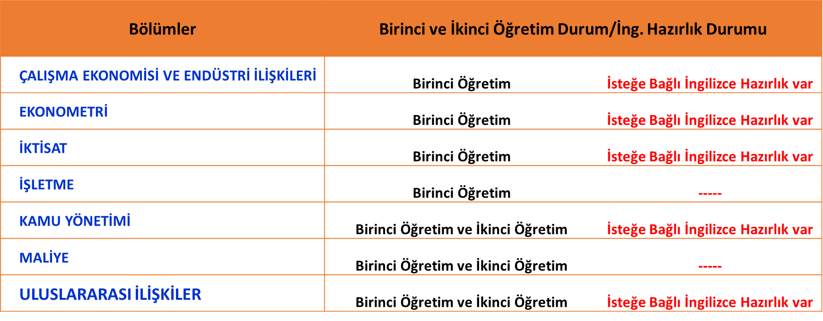

EK 2: Akademik Personel Sayıları
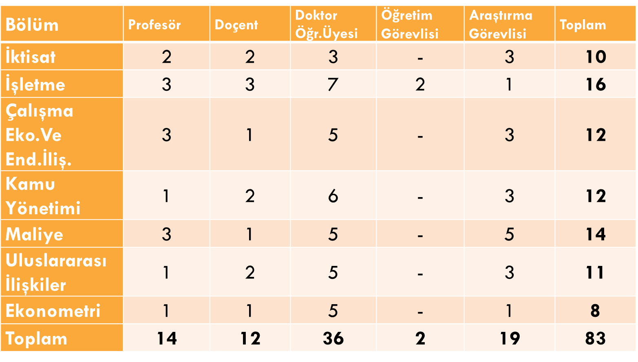
EK 3: Hizmet Sınıfına Göre İdari Personel Sayıları
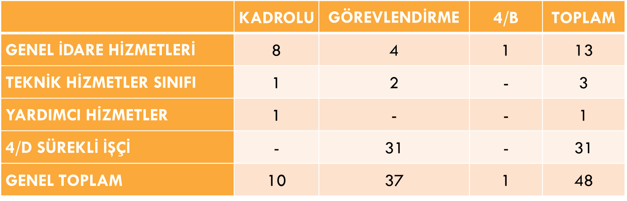

Ek 4: Biga İİBF Yıllara Göre Öğrenci Sayıları
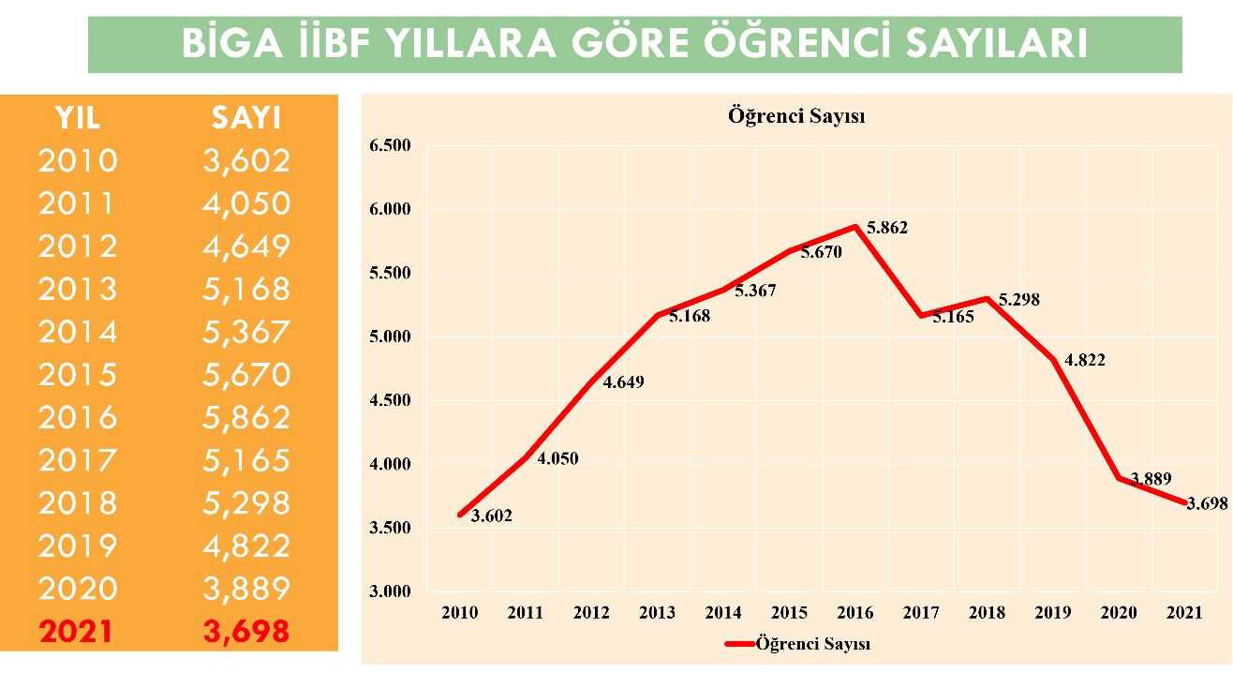

Ek 5: Yabancı Uyruklu Öğrenci Sayıları
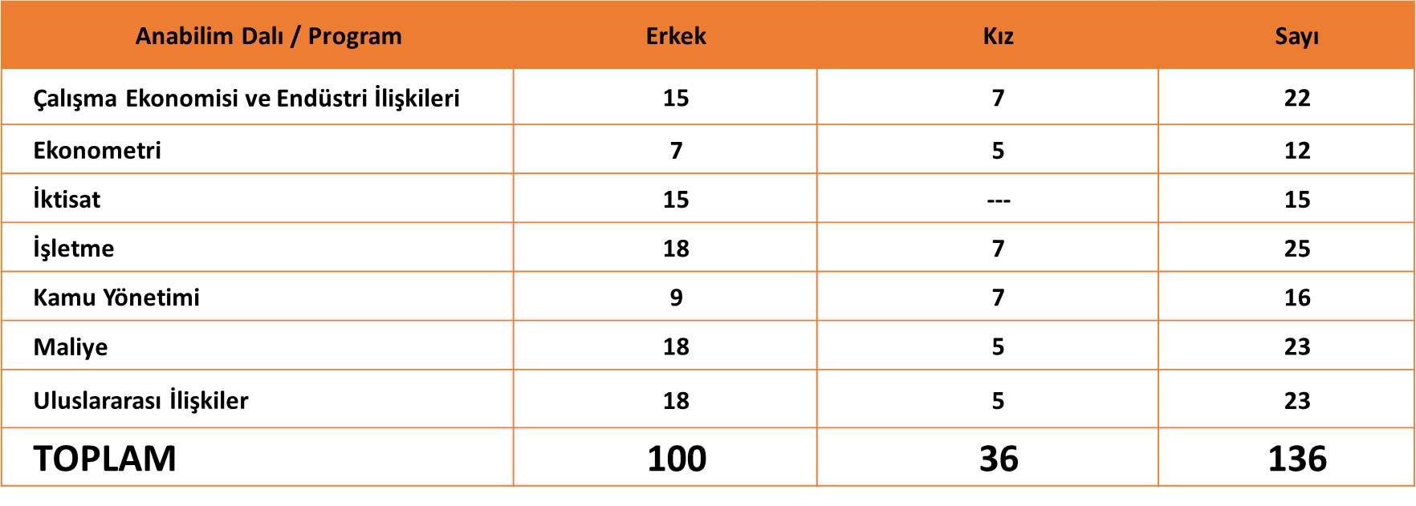

Ek 6: Mezun Öğrenci Sayıları
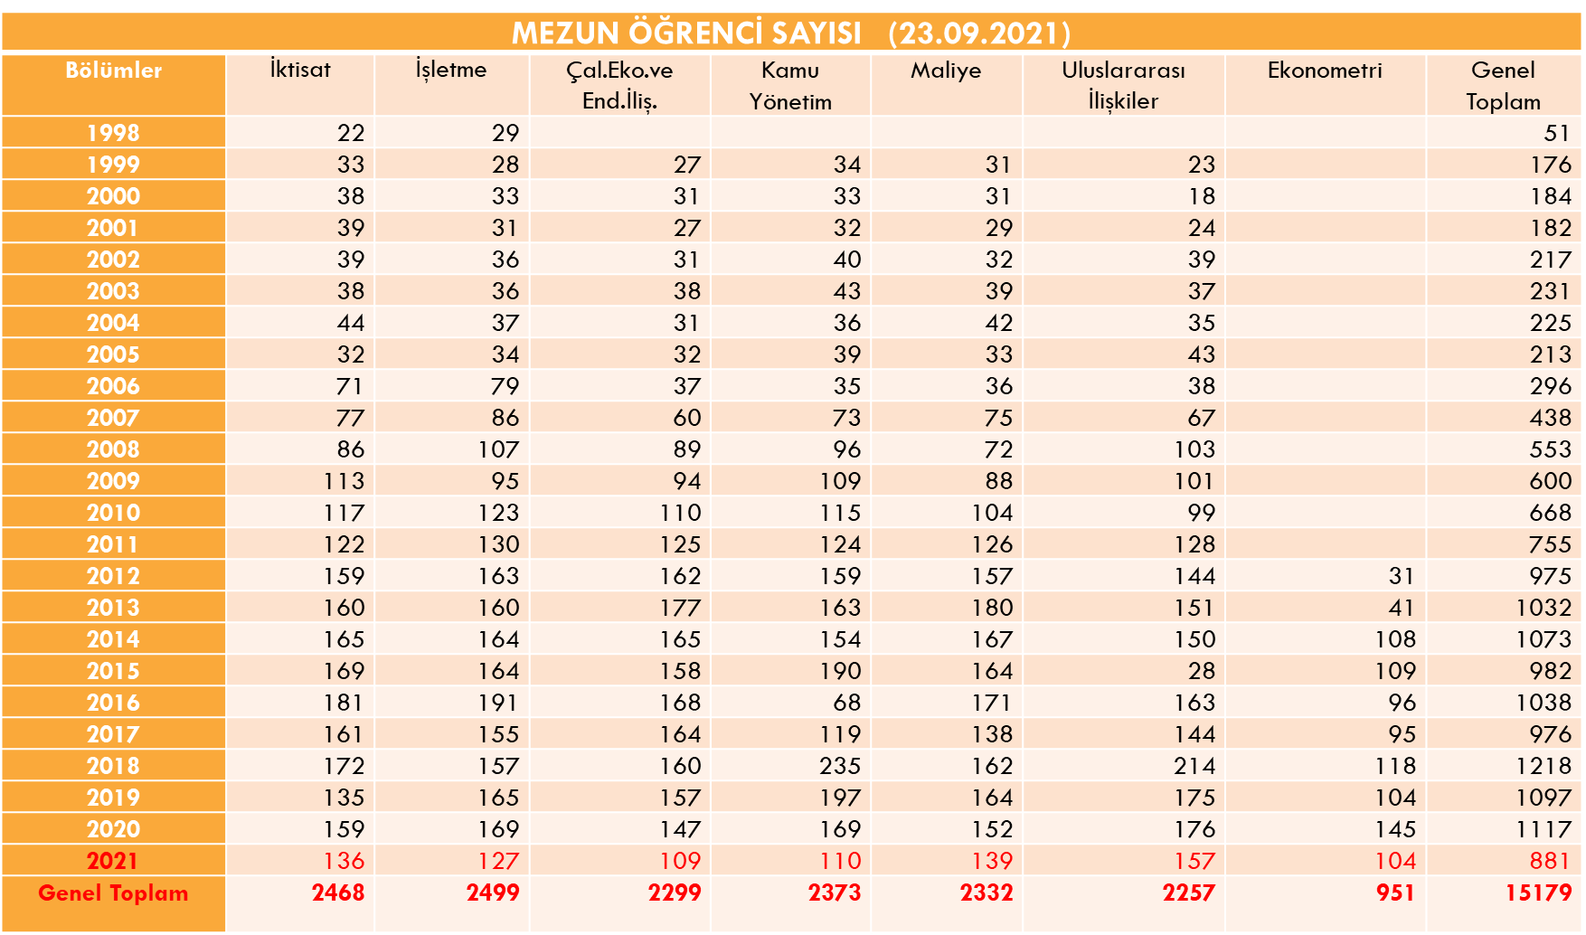

Ek 7: Eğitim Alanları ve Kapasiteleri
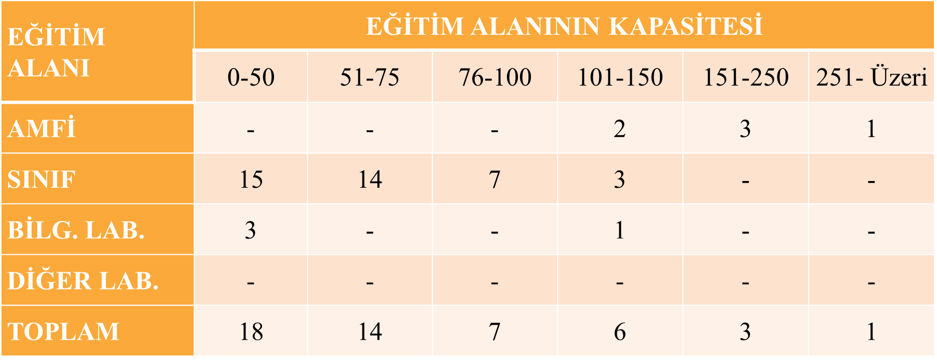

Ek: 8 Biga İİBF Aktif Öğrenci Toplulukları
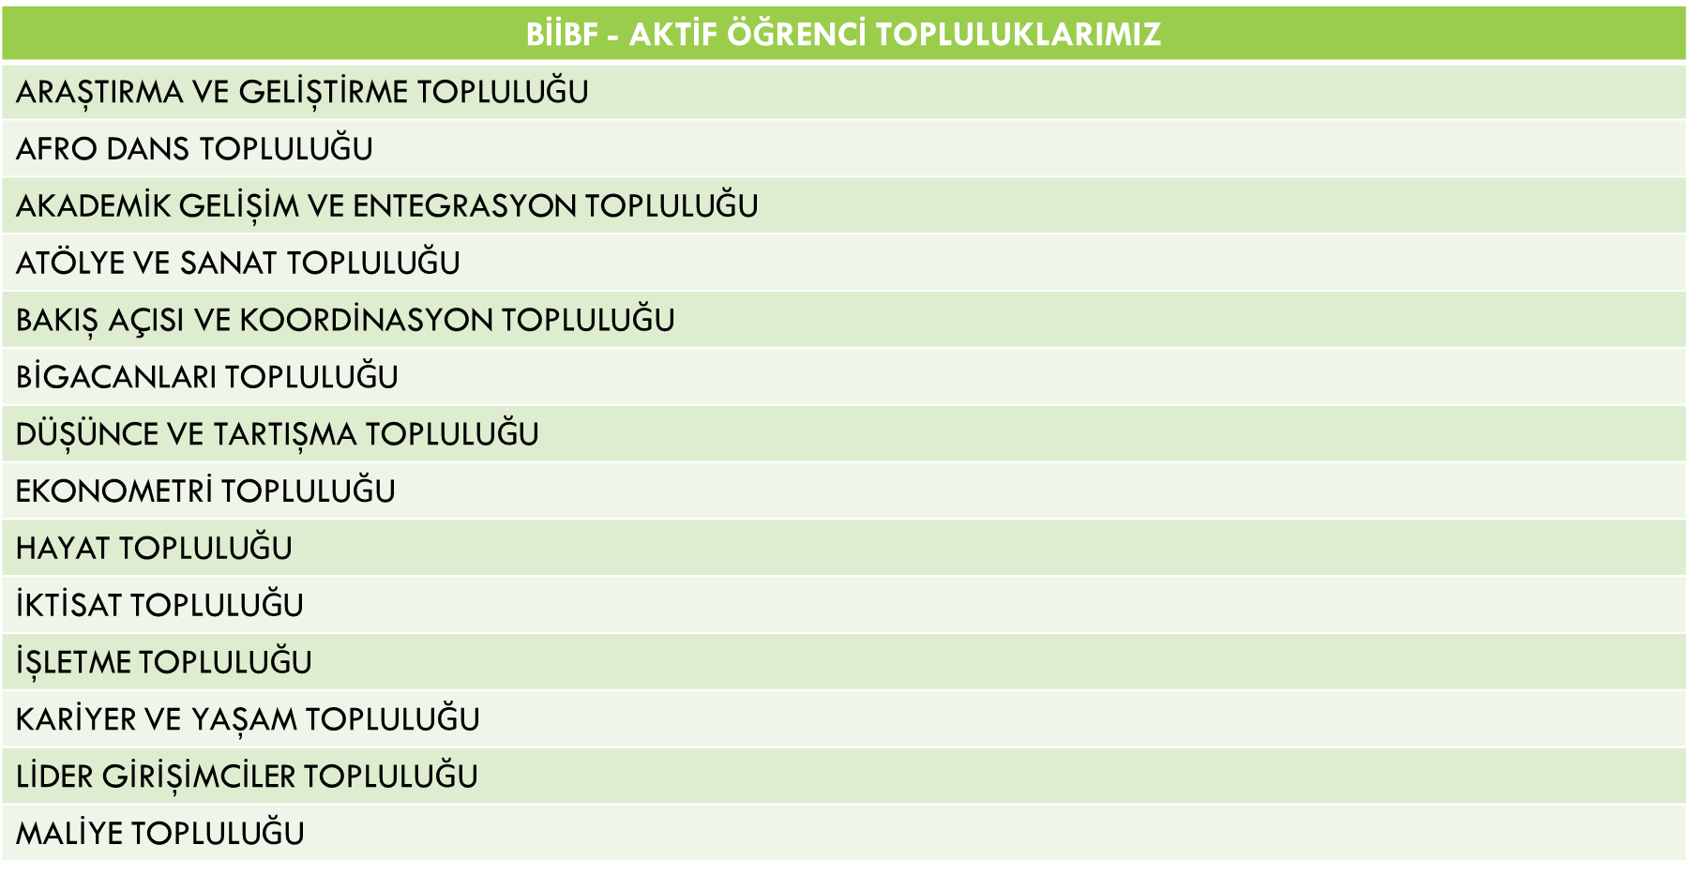
Ek 8 Devamı
